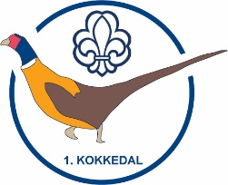
KØBENHAVN WEEKEND

D. 22.-24. MARTS

Kære tropsspejdere.

På denne weekend skal vi på et insta-worthy løb i København.

Fredag mødes vi på i Fredensborg gruppes hytte og planlægger lørdagen. Vi overnatter i deres sheltere. Lørdag tager vi til København, hvor I skal på instaløb rundt i det centrale København – vi bliver og overnatter i København. Søndag formiddag tager vi hjem igen.

Hvem? troppen i 1. Kokkedal

Start? fredag kl. 19.30 mødes vi på Kongevejen 37
3480 Fredensborg
Slut? søndag kl. 10.57 slutter vi på Kokkedal station
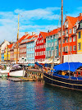
OBS: Skriv gerne hvis du har mulighed for at bage kage, boller
eller hjælpe med indkøb
Tilmelding ? Senest tirsdag den 15. marts via hjemmesiden!

Pakkeliste

Sovepose (til udenfor), liggeunderlag, nattøj, toiletgrej, håndklæde

Udendørsjakke til vejret, varm trøje, sko du går godt i
Skiftetøj: ekstra bluse, sokker, undertøj, lange bukser
Bestikpose: krus, tallerken (flad + dyb), bestik, viskestykke, lygte
en lille rygsæk og drikkedunk.
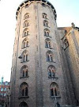
Uniform og tørklæde (selvfølgelig)
PLA: medbring mobiltelefon med instagram installeret og gerne powerbank.

